8/ SINIFI 2. DÖNEM 1. YAZILI SINAVI

1- أهَمِّيّة الرِّياضة cümlesinin Türkçe karşılığı nedir?
a) Matematiğin önemi b) Sporun önemi
c) Sporun faydaları d) Spor çeşitleri

2- أيّ رِياضة تُفَضِّل يا يوسف؟ Sorusuna verilebilecek en uygun cevap aşağıdakilerden hangisidir?
a) أُفَضِّل كُرة السَّلّة
b) الرِّياضة تُقَوّي العَضَلات
c) الرِّياضة تَمْنَع المَرَض
d) لا بُدّ أن تُمارِس الرِّياضة

3- Mikail, Kulak Burun Boğaz rahatsızlığı olan arkadaşına hangi polikliniği tavsiye etmelidir?
a) قِسْم الأَمْراض الدّاخِلِيّة
b) قِسْم الأَمْراض العَصَبِيّة
c) قِسْم جِراحة الدِّماغ
d) قِسْم أَمْراض الأُذْن والأَنْف و الحَنْجَرة

4- Kelime - Resim eşleştirmelerinden hangisi yanlıştır?
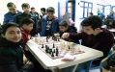
a) الشَّطْرَنج b) كُرة الطّاوِلة
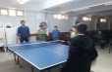

c) الكُرة الطّائِرة d) كُرة القَدم




5- أيّ رِياضة تُفَضِّل؟ Sorusunun resme uygun cevabı hangisidir?
a) أُفَضِّل كُرة السَّلّة b) أُفَضِّل كُرة القَدم
c) أُفَضِّل الشَّطْرَنج d) أُفَضِّل كُرة الطّاوِلة

6- Aşağıdakilerden hangisi topla oynanan bir spor değildir?
a) الكُرة الطّائِرة b) السِّباحة
c) كُرة الطّاوِلة d) تنس

7- “Spor yapman gerekir” cümlesinin Arapça karşılığı hangisidir?
a) أيّ رِياضة تُفَضِّل
b) أُمارِس مُنْذ ثَلاث سَنَوات
c) لا بُدّ أن تُمارِس الرِّياضة
d) الرِّياضة مُهِمّة لِصِحّة الإنْسان

8- Hastasına “Ağrının yerini göster” demek isteyen doktor hangi cümleyi kullanabilir?
a) نَحْن نَفْعَل ما يَلْزَم
b) يوجَد كَسْر في الرِّجْل
c) يَجِب عَمَلِيّة جِراحِيّة
d) أَشِرْ إلى مَكان الأَلَم

9- “Koşarken yere düştüm” demek isteyen Bünyamin’e hangi cümleyi tavsiye edersiniz?
a) أُحِسّ بأَلَم شَديد
b) عِنْدي دُوار
c) أَصابَني إنْفُلونْزا شَديد
d) سَقَطْتُ على الأَرْض أَثْناء الجَرْي

10- أُحِسّ ....... شَديد في رِجْلي boş bırakılan yere hangisi gelmelidir?
a) كَيْف b) سَقَطْتُ c) بأَلَم d) يَلْزَم

Eren: ضِمادة – Makas
Zeynep: حُقْنة – Şırınga
Nisanur: قُطْن طِبِّيّ – Tıbbi pamuk
Kübra: مِصْباح يَدَوِيّ – El feneri

11- Hangi öğrencinin verdiği bilgi yanlıştır?
a) Zeynep b) Kübra
c) Nisanur d) Eren

12- ما هذه؟
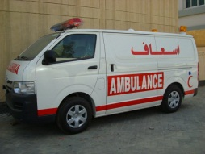
a) سَيّارة إسْعاف
b) سيارة المدرسة
c) دَرَّاجَة نَارِيَّة
d) حَافِلَة

13- Nilgün, karnı ağrıyan arkadaşına hangi polikliniği tavsiye edeceği konusunda kararsız. O’na yardımcı olur musunuz?
a) قِسْم الأَمْراض الدّاخِلِيّة
b) قِسْم الأَمْراض العَصَبِيّة
c) قِسْم أَمْراض الأُذْن والأَنْف و الحَنْجَرة
d) قِسْم جِراحة الدِّماغ

14- Hasta olan Esma, kendisini ziyarete gelen arkadaşlarına acaba ne demiş olabilir?
a) شَفاكِ الّله يا والِدَتي
b) الّله يَشْفيك
c) أنا سَعيدة جِدًّا بزِيارَتِكم
d) أتَمَنّى لك شِفاءً

15- سَمِعْتُ أنّ اُمّي مَريضة Cümlesinin Türkçe karşılığı nedir?
a) Duydum ki ninem hastaymış
b) Annemin hasta olduğunu duydum
c) Dedem hasta mıymış
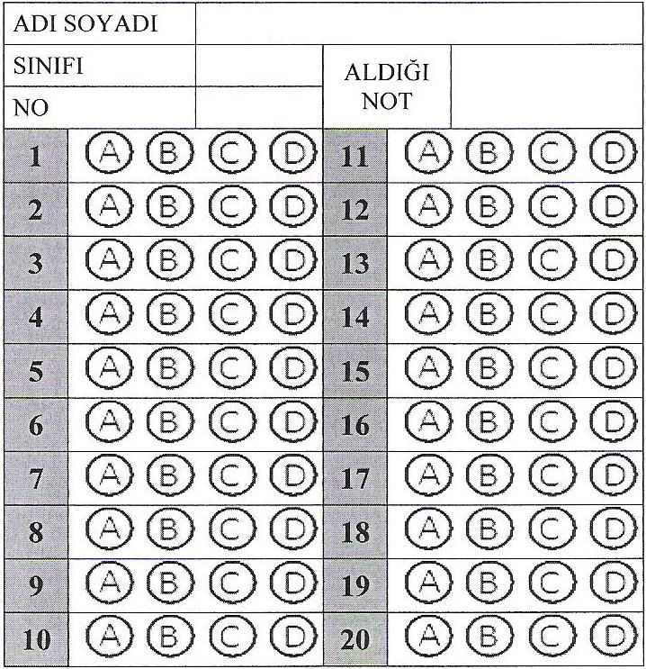
d) Dedem hasta değilmiş

16- Eşleştirmelerden hangisi yanlıştır?
a) تَسْتَريح – Ziyaret ediyor
b) سَأَزور – Ziyaret edeceğim
c) مع والِدَتِك – Annenle beraber
d) قَبْلَ الدِّراسة – Dersten önce

Adil: نلَتْقَي هنُاك– Orada görüşürüz
Remzi: الله يَشْفيك– Allah şifa versin
Beyza: شفِاء عاجلًا – Acil şifalar
Serap: أنا سَعيد جِدًّا – Gerçekten üzgünüm

17- Hangi öğrencinin verdiği bilgi yanlıştır?
a) Adil b) Serap
c) Remzi d) Beyza
Cansu: شَرْق – Doğu
Emine: غَرْب– Batı
Hanife: شَمَال– Doğu
Zehra: جَنوب – Güney
18- Hangi öğrenci ya da öğrencilerin verdiği bilgi doğrudur?
a) Cansu, Zehra, Hanife b) Zehra
c) Cansu, Emine, Zehra d) Hepsi

19- قَدَّمَت زينب زَهْرة لِصَدِيقتها cümlesinin anlamı nedir?
a) Zeynep, bana çiçek takdim etti
b) Zeynep, bana çikolata takdim etti
c) Zeynep’e arkadaşı çikolata takdim etti
d) Zeynep, arkadaşına çiçek takdim etti

20- ....... أُحِبُّكم جِدًّا boş bırakılan yere hangisi gelmelidir?
a) أنْتَ b) أنا c) أنْتِ d) هو

*Her doğru cevap 5 puandır. Süre 40 dakikadır
Başarılar dilerim. Allah yardımcınız olsun…

Ramazan SU
Arapça Öğretmeni

